Estimation
- Généralité.
  - Position du problème : on cherche à estimer certains paramètres (fréquence, moyenne ou écart type) d’un caractère (âge, pourcentage de vote, masse…) relatif à une population composée d’un grand nombre d’individus. Cette estimation s’effectue pour des raisons de coûts à partir d’un échantillon restreint de cette population totale ou parente. L’estimation obtenue ne peut être qu’une valeur vraisemblable du paramètre de la population totale que l’on cherche à évaluer. Elle ne peut pas être considérée comme la vraie valeur (qui ne pourrait être obtenue que si le sondage s’effectuait sur l’ensemble de la population). Il est ainsi préférable de donner plutôt un intervalle de confiance qu’une seule estimation.

- Estimation ponctuelle

  - Les paramètres à estimer dans la population ainsi que leur estimateur dans l’échantillon sont donnés dans le tableau suivant :
Population totale. Paramètres à estimer | Echantillon. Estimateur
Moyenne théorique : μ ou m | Moyenne observée sur l’échantillon : ou me
Fréquence, pourcentage : f ou p | Fréquence observée sur l’échantillon : fe ou pe
Ecart type : σ | Ecart type modifié : où n est l’effectif de l’échantillon et σe est l écart type observé sur l’échantillon.

  - Rappel : et
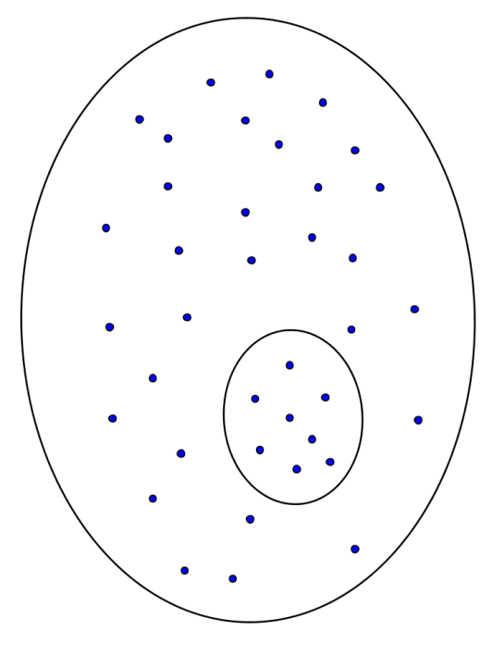
Population totale (effectif très grand)
Paramètres inconnus à estimer : E(X) = m, σ(X) = σ, p

Echantillon (effectif n réduit)
On calcule :, σe, s, pe

  - Exemple : A un examen auquel se présente 160 000 candidats, 100 copies ont été corrigées. Dans ce paquet de 100 copies, 45 ont plus de 10 et on a obtenu une moyenne de 8,5 avec un écart type de 3,23.
Donner une estimation ponctuelle du pourcentage de notes supérieures à 10, de la moyenne m et de l’écart type σ des notes pour l’ensemble des 160 000 candidats.

- Estimation par intervalle de confiance

    - Estimation d’une moyenne par un intervalle de confiance symétrique

      - Méthode
  - n’est qu’une estimation de la moyenne théorique m. Pour préciser les limites de cette estimation on fait appel à des intervalles de confiance.
  - Pour cela on procède de la manière suivante :
- On dispose ou on calcule la moyenne de l’échantillon :
- On dispose de l’écart type évalué par rapport à la population totale σ ou à défaut de son estimation s évalué par rapport à l’échantillon.
- On dispose de la taille de l’échantillon : n
- On se fixe un seuil de risque α ou un coefficient de confiance 1- α. Par exemple : si α = 0,05 alors 1- α = 0,95.
- On calcule t tel que 2Π(t) – 1 = 1- α (coefficient de confiance) avec les tables de la loi normale centré réduite.
- On détermine l’intervalle qui est l’intervalle de confiance de la moyenne m de la population totale avec le coefficient de confiance 1–α

  - Remarques :
- Pour chaque échantillon pris au hasard, les bornes de l’intervalle de confiance varient mais l’amplitude de cet intervalle reste égale à .
- Un niveau de confiance 1-α = 0,95 signifie que cette méthode, appliquée à des échantillons de taille n pris au hasard, donne dans 95 % des cas un intervalle qui contient la moyenne m.
- Plus le coefficient de confiance est élevé (ou le seuil de risque est faible) plus l’intervalle de confiance est grand.
- La méthode détaillée est rigoureusement exacte si la variable aléatoire correspondant à la moyenne empirique suit une loi normale N(m ;) avec l’écart type σ connu. Dans les autres cas, le théorème de la limite centrée permet d’obtenir une très bonne approximation.

- Exemple
  - Reprenons l’exemple de l’examen auquel se présentent 160 000 candidats. Avec les 100 copies corrigées, nous avons obtenu une estimation de la moyenne et de l’écart type :
= 8,5 et s = 3,25
  - Donner un intervalle de confiance de la moyenne m de l’ensemble des candidats au seuil de confiance 95 % .

  - Remarque : avec un seuil de confiance de 0,99, l’intervalle de confiance pour la moyenne avec le même échantillon est de [7,66 ; 9,34]

- Estimation par intervalle de confiance d’une fréquence ou d’une probabilité

      - Méthode
  - pe n’est qu’une estimation de la fréquence théorique p. Pour préciser les limites de cette estimation on fait appel à des intervalles de confiances.
  - Pour cela on procède de la manière suivante :

- On dispose ou on calcule la fréquence de l’échantillon notée: pe ou fe
- On dispose de la taille de l’échantillon : n
- on se fixe un seuil de risque α ou un coefficient de confiance 1- α. Par exemple : si α = 0,05, 1- α = 0,95.
- On calcule t tel que 2Π(t) – 1 = 1- α (coefficient de confiance) avec les tables de la loi normale centré réduite.
- On détermine l’intervalle de confiance : dans lequel se situe la moyenne m avec une probabilité égale au coefficient de confiance 1 – α.

  - Remarque : cette formule approximative ne se justifie que lorsque n est grand. En effet, d’après le théorème de la limite centré, la fréquence empirique F suit alors une loi normale N(p ;).
- Exemples
  - Une entreprise organise une enquête de satisfaction auprès de ses clients. Soit Z la variable aléatoire qui à tout échantillon de n fiches, prélevées au hasard et avec remise dans le fichier de la clientèle, associe le pourcentage de clients correspondants satisfaits par le produit vendu.
On admet que Z suit la loi normale de moyenne p et d’écart type , où p est la proportion inconnue de clients satisfaits par le produit dans l’ensemble de la clientèle.
Un sondage auprès de l’échantillon aléatoire de 100 clients a montré que 85 d’entre eux étaient satisfaits.
- Donner une estimation ponctuelle de p.

- Donner une estimation de p par un intervalle de confiance avec le coefficient de confiance 95 %. Arrondir les bornes à 10-2.

- Peut-on affirmer que p est compris dans cet intervalle de confiance ? Pourquoi ?

Exercices : Estimation
Exercice1 : Une entreprise de chemin de fer a demandé à 100 de ses clients, pris au hasard, le prix du billet à leur disposition afin d’évaluer le prix moyen m du billet pour l’ensemble de tous ses clients (on suppose qu’ils ont assez nombreux pour qu’on puisse assimiler l’interrogation de chaque client à un tirage avec remises).
On a regroupé les résultats, par classes, dans le tableau suivant.
Prix (en euros) | [0 ;20[ | [20 ;40[ | [40 ;60[ | [60 ;80[ | [80 ;100[ | [100 ;120[
Nombre de clients | 7 | 22 | 35 | 20 | 12 | 4

Pour les calculs d’écart type demandés aux questions 1 et 2. On donnera les valeurs décimales arrondies à 10-2 prés.
- a) Calculer la moyenne me et l’écart type σe de cet échantillon (on suppose que pour chaque classe, tous les prix sont situés au centre de classe)
b) Donner une estimation ponctuelle du prix moyen m du billet et son écart type σ.
- a) En utilisant les estimations ponctuelles précédentes, donner un intervalle de confiance de m au seuil de confiance de 95 %. On donnera, pour les bornes de cet intervalle, les valeurs décimales arrondies à 10-1 prés.
  - m est-il forcement dans l’intervalle précédent ?

Exercice 2 : Une entreprise fabrique en grande quantité des tiges métalliques pour l’industrie. Leur longueur et leur diamètre sont exprimés en millimètres.
Dans cet exercice, les résultats approchés sont à arrondir à 10-2 prés.
On prélève au hasard et avec remise un échantillon de 50 tiges dans la production d’une journée.
Soit la variable aléatoire qui, à tout échantillon de 50 tiges prélevées au hasard et avec remise dans la production d’une journée, associe la moyenne des diamètres des tiges de cet échantillon.
On suppose que suit la loi normale de moyenne inconnu μ et d’écart type avec σ =0,19.
Pour l’échantillon prélevé, la moyenne obtenue, arrondie à 10-2 , est = 9,99.
- A partir des informations portant sur cet échantillon, donner une estimation ponctuelle de la moyenne des tiges produites dans cette journée.
- Déterminer un intervalle de confiance, centré sur de la moyenne μ des diamètres des tiges produites pendant la journée considérée avec le coefficient de confiance de 95 %
- On considère l’affirmation suivante : « la moyenne μ est obligatoirement dans l’intervalle de confiance obtenu à la question 2 ». Est-elle vraie ? (On ne demande pas de justification).

Exercice 3 : Une marque décide de proposer un nouveau produit.
Soit Z la variable aléatoire qui à tout échantillon de taille n, associe le pourcentage p de clients de l’échantillon intéressés par ce produit.
On décide d’assimiler la loi de Z à la loi normale N(p ;)
Un sondage auprès d’un échantillon aléatoire de 100 clients a montré que 80 personnes sont intéressées par le produit.
- Dans le cas où n =100 :
- estimer la valeur de p.
- donner un intervalle de confiance de p au seuil de risque α =0,1.
- Déterminer la taille n d’un échantillon où n≥30 pour que l’intervalle de confiance de p soit de [0,702 ; 0,898] avec le coefficient de confiance de 95 %.

